UYGULAMALI SONDAJ KURSU

09-11 KASIM 2005  Seminerin Yeri: JMO Eğitim Kültür Merkezi Bayındır Sokak 7/7 –10 Yenişehir- ANKARA Tel: 0 312 434 36 01- 0 312 432 30 85  Seminer Tarihi ve Süresi : Seminer 09-11 Kasım 2005 tarihleri arasında yapılacak olup, süresi 3 gündür.  Seminere Katılım Koşulları : Seminere katılım ücreti * YTL’dir. Başvuru yapıldığının ve katılım ücretinin yatırıldığına dair belgenin JMO merkezine ulaştırma tarihi başvuru tarihi sayılacaktır. Seminer sonucunda Katılım belgesi verilecektir. Ayrıca seminere katılanlara öğlen yemeği verilecektir.
  Sıra | KONU BAŞLIĞI
  1 | SU SONDAJLARI
  2 | JEOTEKNİK SONDAJLAR
  3 | JEOTERMAL SONDAJLAR
  4 | MADEN ARAMA SONDAJLARI
  5 | PATLATMA SONDAJLARI
  6 | PLANLAMA
  7 | EKİPMANLAR
  8 | YÖNETİM
  9 | UYGULAMA
  10 | ÖRNEK ALIMI
  11 | DENEYLER
  12 | UYGULAMADA KARŞILAŞILAN SORUNLAR VE ÇÖZÜMLERİ
  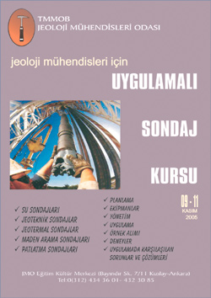
KURUMSAL KATILIM : 75 YTL
BİREYSEL KATILIM (ÇALIŞAN) : 50 YTL
BİREYSEL KATILIM (İŞSİZ) : 25 YTL
BİREYSEL KATILIM (ÖĞRENCİ) : 25 YTL

